实验十八 卷积码的编解码实验
实 验 内 容
1. 熟悉卷积码编码实验
2．熟悉卷积码译码实验
一、实验目的
1．了解卷积码的基本概念和原理
2．加深对卷积码的编解码过程的理解
3. 学习通过CPLD编程实现卷积码编译码实验
二、实验电路工作原理
卷积码又称连环码，是1955年提出来的一种纠错码，它和分组码有明显的区别，但在编码器复杂度相同的情况下, 卷积码的性能优于分组码,因此卷积码几乎被应用在所有无线通信的标准之中, 如GSM, IS95和CDMA 2000 的标准中。
1．卷积码编码方法：
卷积码通常记作( n0 , k0 , m) ,它将k0 个信息比特编为n0 个比特, 其编码效率为k0/ n0 , m 为约束长度。( n0 , k0 , m ) 卷积码可用k0 个输入、n0 个输出、输入存储为m 的线性有限状态移位寄存器及模2 加法计数器来实现。

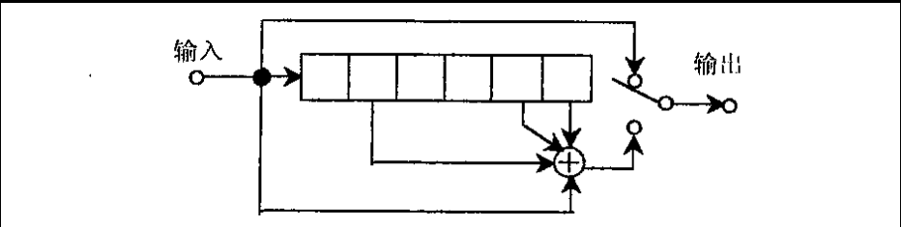

实验中所选(2 ,1 ,6) 卷积编码器上图 所示,
其子生成元为: g(1 ,1) ( D) = 1 , g(1 ,2) ( D) = 1 + D2 + D5 +D6 ,
生成矩阵G( D) = (1 ,1 + D2 + D5 + D6) 。设输入信息序列M = (1111) ,
即M( D) = 1 + D + D2 + D3 ,则编码器的输出C( D) = M( D) ·G( D) ,
即:C( D) = (1+D+D2+D3)·(1,1+D2+D5+D6)
= (1+D+D2+D3 ,1+D+D2+D3+D2+D3+D4+D5+D5+D6+D7+D8+D6+D7+D8+D9)
= (1+D+D2+D3 ,1+D+D4+D9)
= (11)+(11)D+(10)D2+(10)D3+(01)D4+(00)D5+(00)D6+(00)D7+(00)D8+(01)D9+⋯
因此,编码器输出序列为11111010010000000001。
2．卷积码编码算法
process(clk,clr)
begin
if(clr='1')then
if(clk'event and clk='1')then
temp(0)<=datain;
temp(1)<=temp(0);
temp(2)<=temp(1);
temp(3)<=temp(2);
temp(4)<=temp(3);
end if;
else temp<="00000";
end if;
end process;
y2j<= (datain xor temp(2) xor temp(3) xor temp(4));
y1j<=datain;
3．大数逻辑解码器
大数逻辑解码器是卷积码代数解码最主要的解码方法, 既可用于纠随机错误, 又可用于纠突发错误,但要求卷积码是自正交码或可正交码。此时, 若对第0子组的k0 个码元位能组成J 个正交一致校验和式,则可用此法纠正任意连续( m + 1) 段共( m+ 1) ×k0 个码元内, t ≤[ J/ 2 ] 个随机错误。设所选(2 ,1 ,6) 系统卷积码错误图样为
E = ( e01 e02 , e11 e12 , e21 e22 , e31 e32 , e41 e42 , e51 e52 , e61 e62)
则伴随式为S = E ·HT = ( s01 , s11 , s21 , s31 , s41 , s51 , s61)
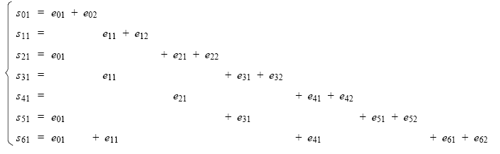
显然,在上面方程组中,有四个e01 对码元位正交的一致检验和式。因此, 所选(2 ,1 ,6)码为正交系统卷积码,码距d = J +1 = 5 ,能用反馈译码法纠正( m + 1) ×k0 = 14 个连续码元内的3 个随机错误。
从上面方程组中可见,若一个错误在e01 位上, 另一个错误在其它任意位上,则s01 , s21 , s51 和s61 伴随式分量中至少有3 个1 ;反之,若2 个错误均不在e01 位上,则此4 个伴随式分量中至多有2 个1 。
所以,可根据这4 个伴随式分量中1 的多少来判断e01 码元位是否有错, 这种译码方法即为所选(2 ,1 ,6) 系统自正交卷积码的大数逻辑译码方法。其对应的大数逻辑解码器如图2 所示。图2 中, I 端输入信息码元, P端输入校验码元。解码器把接收到的R ( D) 中的每一段信息元送入编码器中求出本地检验元, 与其后面收到的检验元模2 加。若两者一致,则求出的伴随式分量si 为0 ,否则为1 。把加得的值送入伴随式寄存器中寄存。当接收完7 个码段以后就开始对第0 码段纠错, 若此时大数逻辑门的输出为1，则说明第0 码段的信息元有错。这时正好第0 子组的信息元移至解码器的输出端,从而把它们纠正。同时,纠错信号也反馈至伴随式寄存器修正伴随式, 以消去此错误对伴随式的影响。如果大数判决门没有输出,则说明第0 子组的信息元没有错误,这时从编码器中直接把信息元输出
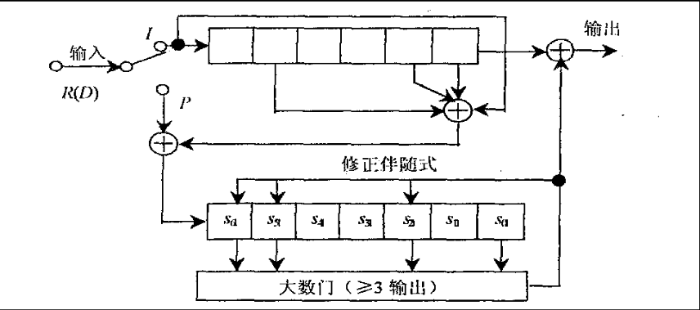
仿真前设置输入信息序列datain= “1111”, 速率为32 k/s。仿真结果表明, 卷积编码输出dataout =“11111010010000000001”, 相应速率为64 k/s, 与理论分析结果一致。

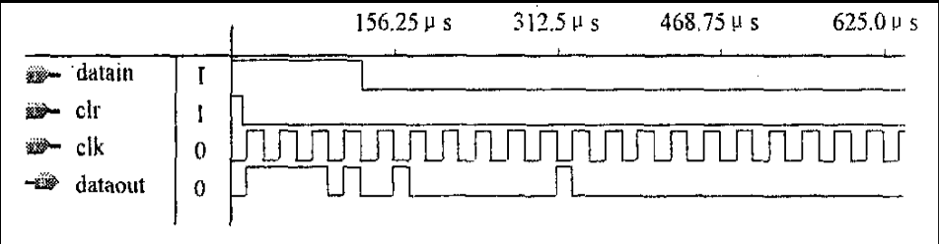

以上为原理分析，本系统具体实现时采用的编码方案稍稍有区别，仿真结果为：

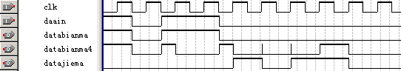
其中daain 为输入数据
databianma 为发到译码器的信息位
databianma4 为发到译码器的监督位
datajiema 为解码结果
4．解码算法
y1j<=datain1 ;
y2j<=datain0 ;
adder1<=y1j xor temp(2) xor temp(3) xor temp(4);
adder2<=adder1 xor y2j;
sum_temp(3)<=adder2 xor s(3);
sum_temp(1)<=s(1);
sum_temp(2)<=s(0);
sum_temp(0)<=s(4);
with sum_temp select
sum<= '1' when "1111" ,
'1' when "1110" ,
'1' when "1101" ,
'1' when "1011" ,
'1' when "0111" ,
'0' when others;
adder4<=temp(4) xor sum;
dataout<=adder4;
process(clk,rst,sum)
begin
if(rst='1' ) then
if (clk'event and clk='1') then
temp(0)<=y1j;
temp(1)<=temp(0);
temp(2)<=temp(1);
temp(3)<=temp(2);
temp(4)<=temp(3);
s(0)<=adder2 xor sum;
s(1)<=s(0) xor sum;
s(2)<=s(1) xor sum;
s(3)<=s(2);
s(4)<=s(3);
end if;
else temp<="00000";s<="00000";
end if;
end process;
三、实验步骤及注意事项
1．将SWD02 ( 8位的拨码开关，ON为1，OFF为0)拨到你想要输入的数据；
2．将SWD01(4位的拨码开关，ON为1，OFF为0)拨为1111，选择卷积编解码，按动RST复位程序；
3．用示波器观测TDP07的发送信号码元波形，TPD13的时钟信号，观察发送码元的发光管DD01，DD02……DD08显示；
4．观察TPD03的编码波形，记录并分析卷积码的编码规则；
5．核对接收码元的发光管DD09，……DD24的状态是否和SWD01的数据一样；
6．观察TDP08处的卷积码解码码元，分析卷积码的解码算法；
7．将1步骤中的数据改变，再重复以上步骤。
四、实验报告要求
1．根据编码波形，分析卷积码编码方案。
2．根据解码波形，分析大数译码法的解码方案。
五、测试点说明
1．TPD07：基带信号输入，码型与输入相对应；
2．TPD13：时钟信号；
2．TPD03：卷积码编码输出；
3．TPD08：卷积码译码输出。
备注：实验由试样程序实现，有兴趣的同学可以自己用QUARTUSⅡ自己编译，测试点可以自己定义，电路原理图见附录。

